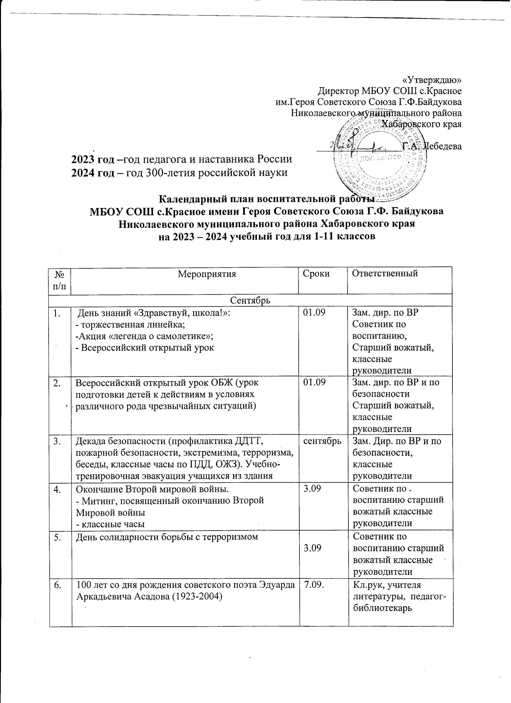

7. | Международный день распространения грамотности | 08.09 | Советник по воспитанию, кл.рук., старший вожатый
8. | 100 лет со дня рождения советского поэта Расула Гамзатова (1923-2003) | 8.09 | Классные  Руководители, учителя литературы
9. | 195 лет со дня рождения русского писателя Льва Николаевича Толстого (1828-1910) | 09.09. | Классные руководители, учителя литературы
10. | Международный день памяти жертв фашизма | 10.09. | Советник по воспитанию  Классные руководители,
11. | 100 лет со дня рождения советской партизанки Зои Космодемьянской (1923-1941) | 13.09 | Советник по воспитанию,  Классные руководители
12. | Неделя мира, добра и толерантности (к Международному дню мира, 21.09):  - классные часы «В мире любви, добра и красоты»;  - часы общения «Я, ты, он она – вместе целая страна!» | 3-я неделя | Классные руководители
13. | Дни воинской славы России:  - день окончания Второй мировой войны (2.09);  - Бородинское сражение русской армии под командованием М.И.Кутузова (8.09);  - Победа русских полков во главе с великим князем Дмитрием Донским над монголо-татарскими войсками в Куликовской битве (21.09) | В течение месяца | Классные руководители, учитель истории
14. | Общешкольный «День здоровья» | сентябрь | Учителя физической культуры, классные руководители
15. | День работника дошкольного образования | 27.09. | Классные руководители, старший вожатый
16. | День туризма | 27.09. | Старший вожатый, учитель физической культуры,
17. | 105 лет со дня рождения педагога Василия Александровича Сухомлинского (1918-1970) | 28.09
Октябрь
1. | Мероприятия, посвященные Международному дню пожилых людей  - Классные часы «Не обижайте старость»  -Акции  - Встреча поколений | 01.10 | Советник по воспитанию  Классные руководители
2. | Международный день музыки | 1.10 | Советник по воспитанию, классные руководители
3. | 150 лет со дня рождения писателя Вячеслава Яковлевича Шишкова (1873-1945) | 3.10 | Классные руководители, учителя литературы
4 | День гражданской обороны | 04.10 | Учитель ОБЖ
 | «Деньдруга»,посвященный  международному дню животных:выставка фотографий домашнихпитомцев школьников; викторины,устныежурналы, стенгазеты, фотоколлажи,посвященные домашним питомцам. | 04.10 | Советник по воспитанию  Старший вожатый, отряды волонтеров, РДДМ,  классные  руководители
5. | Мероприятия, посвященные Дню учителя  -Праздничный концерт «Спасибо вам, учителя!»  - «День Дублера» | 05.10 | Советник по воспитанию  Старший вожатый, Совет старшеклассников, РДДМ, классные  руководители
6. | Выпуск поздравительной стенгазеты ко Дню учителя, конкурс рисунков «Мой любимый урок» | 1-я неделя | Старший вожатый
7. | Праздничные мероприятия, посвященные Дню рождения Хабаровского края:  - конкурс стихов  - торжественная линейка  - QueenQuin посвященная Хабаровскому краю  - классные часы, посвященные дальневосточным писателям  - экскурсии в краеведческий музей им.Розова в г.Николаевск-на-Амуре  - беседы «Почетные граждане Николаевского района» | 15-20.10 | Советник по воспитанию,  Старший вожатый, учителя русского языка и литературы, учитель музыки, классные  руководители
8. | Всемирный день математики | 15.10 | Учитель математики, классные руководители
9. | День отца | 16.10 | Совет старшеклассников, Классные руководители
10. | Международный День школьных библиотек | 25.10 | Библиотекарь
11. | День памяти жертв политических репрессий | 30.10 | Учитель истории, классные руководители
12. | Всероссийский урок безопасности школьников в сети Интернет | 30.10 | Учитель информатики и ИКТ
13. | СПТ  - родительские собрания  - классные часы в 7-11 классах  - тестирование | октябрь | Классные руководители,  психолог
Ноябрь

1. | Тематические классные часы ко Дню народного единства «Мы один народ – у нас одна страна!» | 04.11 | Классные руководители
2. | 7 ноября- День согласия и примирения (классные часы) | 07.11 | Учитель истории, классные руководители
3. | День Октябрьской революции 1917 года | 08.11 | Учитель истории, классные руководители
4. | День памяти погибших при исполнении служебных обязанностей сотрудников органов внутренних дел России | 08.11 | Классные руководители
5. | 205 лет со дня рождения писателя Ивана Сергеевича Тургенева (1818-1883) | 9.11 | Классные руководители, учителя литературы
6. | Международный день толерантности | 16.11 | Классные руководители
7. | Всероссийский урок «История самбо» | 16.11 | Классные руководители, педагог физкультуры
8. | День начала Нюрнбергского процесса | 20.11 | Учитель истории, классные руководители
9. | День матери:  - часы общения «Мама – жизнь подарила …»  - конкурс чтецов, песни «Мамам посвящается»  - выставка детского рисунка «Я рисую маму» | 4-я неделя | Советник по воспитанию,  Старший вожатый, учитель музыки, классные  руководители
10. | День призывника  - конкурс плакатов  - спортивная эстафета для старшеклассников «А, ну-ка, парни» | 15.11. | Классные руководители,  Учитель физической культуры
11. | 115 лет со дня рождения советского писателя Николая Николаевича Носова (1908-1976) | 23.11 | Классные руководители, учителя литературы
11. | День Государственного Герба РФ | 30.11 | Учитель истории, классные руководители
Декабрь

1. | Час общения «Я выбираю жизнь»- о вреде курения, алкоголя, наркотиков (к Всемирному дню борьбы со СПИДом) | 01.12 | Советник по воспитанию  Старший вожатый  Классные руководители
2. | Международный день инвалидов | 03.12 | Классные руководители
3. | День Неизвестного солдата | 03.12 | Классные руководители
4. | День воинской славы России в честь начала контрнаступления советских войск против немецко-фашистских захватчиков в битве под Москвой | 05.12 | Учитель истории
5. | Международный день добровольцев | 05.12 | Советник по воспитанию  Старший вожатый, классные  руководители
6. | Международный день художника | 8.12. | Классные руководители  Учитель ИЗО
7. | День героев Отечества  День победы русской эскадры под командованием П.С. Нахимова над турецкой эскадрой у мыса Синоп (1 декабря 1853года);  День победы русской армии под командованием Петра Первого над шведами в Полтавском сражении (10 июля 1709 года);  День первой в российской истории морской победы русского флота под командованием Петра Первого над шведами у мыса Гангут (9 августа 1714 года). | 09.12 | Старший вожатый классные  руководители, учитель истории
8. | Международный день борьбы с коррупцией | 1-я неделя | Педагог-организатор, классные  руководители
9. | Классные часы, посвященные Дню защиты прав человека и Дню Конституции | 10.12  12.12 | Советник по воспитанию  Классные руководители, педагог-организатор, учитель истории
10. | Конкурс рисунков «Мои права и обязанности» | В течение месяца | Классные руководители, педагог-организатор, учитель ИЗО
11. | Мероприятия, посвященные Новому году:  - новогодние утренники и мероприятия  - «Мастерская Деда Мороза»  - Акция «Елочка» и т.д. | декабрь | Администрация, старший вожатый, учитель музыки, классные руководители, Совет старшеклассников
12. | День спасателя | 27.12 | Организатор ОБЖ
13. | 190 лет со дня рождения основателя Третьяковской галереи Павла Михайловича Третьякова (1832-1898) | 27.12 | Классные руководители, педагог-библиотекарь
Январь
1. | Выставка рисунков и фотографий «Зима – прекрасная пора» | 15-20.01 | Старший вожатый, классные  руководители
2. | 190 лет со дня рождения русского мецената собирателя живописи Сергея Михайловича Третьякова | 19.12 | Классные руководители
3. | Общешкольная экологическая акция «Покормите птиц зимой» | 3-я неделя | Советник по воспитанию  Классные руководители, учителя технологии
4. | 120 лет со дня рождения советского детского писателя Аркадия Петровича Гайдара (1904-1941) | 22.12 | Классные руководители  Учителя литературы
5. | День Российского студенчества. | 25.01 | Старшеклассники
6. | Часы общения, посвященные Дню полного освобождения Ленинграда от фашистской блокады (27 января 1944 г.)  - Акция «Блокадный хлеб» | 27.01. | Советник по воспитанию Классные руководители, учитель истории
7. | Международный день памяти жертв Холокоста | 27.01 | Классные  руководители, учитель истории
Февраль

1. | Мероприятия, посвященные дню разгрома советскими войсками немецко-фашистских войск в Сталинградской битве (1943) | 02.02 | Классные руководители, учитель истории
2. | Мероприятия, посвященные Дню российской науки, 300 -летию со времени основания Российской Академии наук (1724) | 08.02 | Классные руководители
3. | 190 лет со дня рождения русского ученого Дмитрия Ивановича Менделеева (1834-1907) | 08.02 | Классные руководители
4. | Участие во Всероссийской массовой лыжной гонке «Лыжня России» | февраль | Классные руководители, учителя физической культуры, старшая вожатая
5. | 130 лет со дня рождения российского детского писателя Виталия Валентиновича Бианки (1894-1959) | 11.02 | Классные руководители, учителя литературы
6. | Часы общения, посвященные дню памяти о россиянах, исполнявших служебный долг за пределами Отечества | 15.02 | Классные руководители
7. | Международный день родного языка | 21.02 | Классные руководители, учителя русского языка и литературы и национального языка, библиотекарь
8. | Мероприятия, посвящённые Дню защитника Отечества:  - классные часы  - спортивные соревнования  - «Веселые старты»  - встречи с интересными людьми  -конкурсы рисунков | 23.02 | Советник по воспитанию  Старший вожатый, классные, классные руководители,  Совет старшеклассников, учителя физической культуры
Март
1. | Всероссийский открытый урок «ОБЖ», приуроченный к празднованию Всемирного дня гражданской обороны | 01.03 | Педагог-организатор ОБЖ, классные  руководители
2. | Мероприятия, посвящённые Международному женскому дню 8 Марта (концерт, поздравление ветеранов, конкурсы) | 07.03 | Советник по воспитанию  Педагог-организатор, классные  руководители
3. | 90 лет со дня рождения советского летчика – космонавта Юрия Гагарина (1934-1968) | 9.03. | Советник по воспитанию  Старший вожатый  Классные руководители
4. | 450 лет со дня выхода первой «Азбуки» (печатной книги для обучения письму и чтению) Ивана Федорова (1574) | 14.03 | Классные руководители, Педагог-библиотекарь  Учитель истории
5. | 10 лет со дня воссоединения Крыма с Россией | 18.03 | Советник по воспитанию  Педагог-организатор, классные  Руководители, учитель истории
6. | Часы общения, посвященные Всемирному Дню земли (21.03) | 21.03 | Классные руководители
7. | «Книжкина неделя» | март | Педагог-библиотекарь
8. | Всемирный день театра. | 27.03 | Зам. дир. по ВР  Классные руководители, старшая вожатая
Апрель
1. | Всемирный день здоровья | 7.04 | Учитель физической культуры
2. | Мероприятия, посвящённые Дню космонавтики:  -65 лет со Дня запуска СССР первого искусственного спутника Земли  - Гагаринский урок «Космос – это мы»  - конкурс рисунков «Бескрайний космос»  - оформление информационного стенда | 12.04 | Советник по воспитанию  Классные руководители, библиотекарь, учитель ИЗО, старший вожатый
3. | День Памяти о геноциде советского народа нацистами и их пособниками в годы Вов. | 19.04 | Классные руководители
4. | День местного самоуправления | 21.04 | Советник по воспитанию  Старший вожатый  Классные руководители
5. | Всемирный день Земли | 22.04 | Классные руководители, старший вожатый
6. | Час памяти «Уроки Чернобыля» (ко Дню памяти погибших в радиационных авариях и катастрофах) | 26.04 | Классные  руководители
7. | Всероссийский открытый урок «ОБЖ» (день пожарной охраны) | 30.04 | Учитель ОБЖ, классные руководители
8. | Экологический субботник | 22.04 | Классные руководители, старшая вожатая
9. | День российского парламентаризма | 27.04. | Старший вожатый  Классные руководители
Май
1. | Тематические классные часы, акции и мероприятия, посвященные Празднику весны и труда | 1.05 | Классные руководители, старший вожатый
2. | Мероприятия, посвящённые Дню Победы:  - конкурс рисунков, стихов  - оформление информационного стенда,  - классные часы,  -праздничный концерт  - Вахта памяти  - Акции «Ветеран живет рядом», «Обелиск»  - легкоатлетическая эстафета  - торжественное шествие  -Митинг | 1-9.05 | Советник по воспитанию Зам. дир. по ВР, старший вожатый, классные руководители
4. | Международный день семьи | 15.05 | Классные руководители
5. | Часы общения «Тайна музеев», посвященные Международному дню музеев | 18.05 | Советник по воспитанию Классные руководители
6. | День Пионерии-День Детских Общественных организаций России | 19.05 | Советник по воспитанию  Старший вожатый  Классные руководители
6. | День славянской письменности и культуры. | 24.05 | Классные руководители, библиотекарь
7. | Общешкольное мероприятие «За честь школы» | 30.05 | Классные руководители, старший вожатый зам. дир. по ВР.
9. | Праздник «Последнего звонка» | 25.05 | Зам. дир. по ВР, классные руководители 9,11 классов
Июнь, июль, август
1. | Международный день защиты детей  -игровая развлекательная программа | 1.06 | Воспитатели ЛОЛ
2. | День русского языка – Пушкинский день России  - конкурсы чтецов стихотворений  - конкурс по пушкинским сказкам | 6.06 | Воспитатели ЛОЛ
3. | День Друзей  - конкурс рисунков «Портрет друга»  - конкурс сочинений о друге | июнь | Воспитатели ЛОЛ
4. | 12 июня – День России  - конкурс рисунков «Моя Родина»  - викторины на знание символики РФ  - беседы на темы «Любимый город Николаевск-на Амуре», «Моя Малая Родина»  - Акция «Чистый берег» | Июнь | Воспитатели ЛОЛ
5. | 22 июня – День памяти и скорби – день начала Великой Отечественной войн  - митинг  - просмотр видеоматериалов, посвященных ВОв. | 22.06 | Воспитатели ЛОЛ
6. | Проведение мероприятий, посвященных беспосадочному перелёту советских авиаторов под командованием В.П. Чкалова | Июль | Воспитатели ЛОЛ
7. | Торжественное вручение аттестатов. | июнь | Зам. дир. по ВР, классные руководители 9,11 классов
8. | 22 августа- День государственного флага Российской Федерации  - акция «Говорящие окна»  - онлайн - викторины на знание символики РФ | 22.08 | Классные руководители, воспитатели площадки
9. | 80 лет со дня победы советских войск над немецкой армией в битве под Курском в 1943 году. | 23.08

